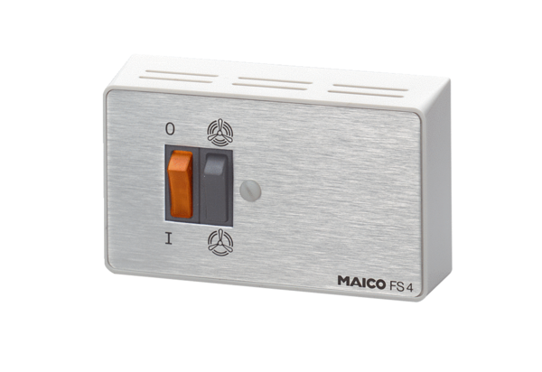Stupňový spínač FS 4Obsah dodávky: 1 kusSortiment: C
Typové číslo: 0016.0104Výrobce: MAICO

